gráfico h para textos emparejados

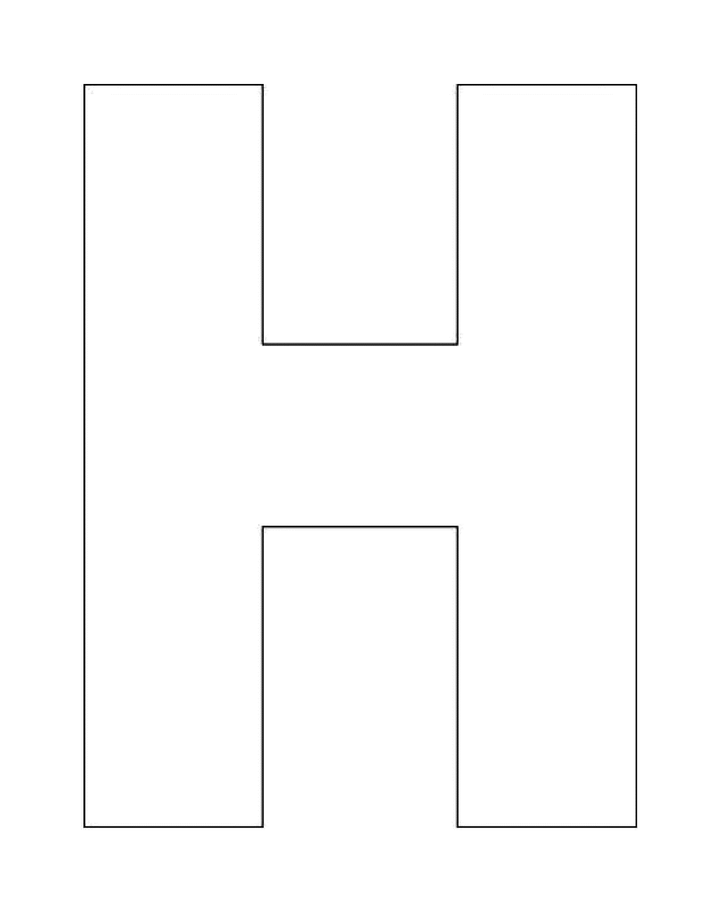

Ogopogo

Nessie

Textos Juntos